HIMNOS BEATIFICACION DEL P. FAUSTINO MÍGUEZ DE LA ENCARNACIÓN

HIMNO DE LAUDES

Al Señor de la mañana
gloria y honor tributamos,
porque con divinas manos
tiene a bien el bendecirnos.

¡Démosle gracias a Dios
Poniendo en El la mirada!

Celebremos en Faustino
el don de la vocación:
religioso y fundador,
gloria de la escuela Pía
¡Oh hijo de Calasanz
¡Tú eres modelo y guía!

Con el pobre y el enfermo

siempre atento y vigilante;
fue luz para el ignorante,
dio a todos alegría
¡Oh hijo de Calasanz
¡Tú eres modelo y guía!

Caminó abierto al hombre,
dejó siempre obrar a Dios;
solo su gloria buscó
en el quehacer de su vida
¡Oh hijo de Calasanz
¡Tú eres modelo y guía!

Que aprendamos como él
a vivir en la piedad,
el estudio y la verdad:
es misión de cada día.
¡Oh hijo de Calasanz
¡Tú eres modelo y guía!

HIMNO DE VÍSPERAS:

Proclamemos su grandeza, demos gracias al Señor
por Faustino, por su vida, por su entrega, por su amor.

¡Gracias te damos, Señor, por tu infinita bondad!
¡Gracias te damos, Señor, guíanos a tu verdad!

Faustino nos enseñó caminos de santidad
viviendo con la niñez en actitud de humildad.

Faustino quiso seguir la huella de Calasanz
comprometiéndose a ser “cooperador de la verdad”.

Faustino buscando a Dios llegó a la ancianidad
sembrando en derredor las Letras con la Piedad.

Faustino nos señaló senderos de caridad
para la Iglesia fundó sencilla fraternidad.

HIMNO POPULAR RELIGIOSO

Unamos las manos, alcemos la voz,
¡honor a Faustino! Hermano y mentor.
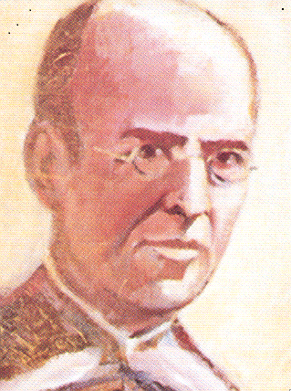
Tu vida Faustino, como una caricia
tu historia el eco de una canción;
tu alma sencilla, igual que sonrisa:
En ti todo es huella y reflejo de Dios.

Tu paso seguro fue abriendo caminos
luchando la vida, sufriendo el dolor;
Jamás detuviste tu andar peregrino:
no existen fronteras si reina el amor

Hoy toda la iglesia proclama tu nombre
ha sido premiada tu fidelidad;
tu alma gigante de sabio y de santo
nos siembra los frutos de ciencia y piedad

Pensando en las niñas buscaste un camino
quisiste llevarlas a la plenitud;
por eso te aclaman: maestro y amigo
mostrando con gozo su fiel gratitud.

HIMNO POPULAR FESTIVO

Cantemos hoy juntos al P. Faustino,
y démosle palmas de veneración:
pues todos celebran al sabio y al santo
gritando con fuerza:!Gracias, Seňor!

Tus padres te dieron al verte nacer
Los dones del cielo: la vida y la fe

Seguiste al Maestro y con Calasanz
Hiciste la escuela de “ciencia y piedad”

Llegaste a Sanlúcar, la tierra del sol
Y en ella fundaste escuelas de amor

Amaste las flores del campo de Dios
Buscando en ellas remedio al dolor

Abriste caminos a la juventud
Sembrando valores creando inquietud

Mirando benigno hacia la mujer
Le diste horizontes de cultura y fe

Viviendo el carisma de tu fundador
Nos diste por guía la Madre de Dios

Tuviste a Maria en tu corazón
“Divina Pastora” de la Institución

